Centro Universitario de Alquízar. Ingeniería Agrónoma
Elementos de la Matemática
Primer Año Primer Semestre
Curso Regular Para Trabajadores
Encuentro 3
Tema 3: TRIGONOMETRIA,
Curso 2026-2027
Tema 3: Ecuaciones, inecuaciones y sistemas de ecuaciones
Sumario: Ecuaciones e identidades trigonométricas
Objetivos:
- Calcular razones trigonométricas de ángulos cualesquiera en el sistema sexagesimal y circular de medida de ángulos, aplicando sus definiciones, las relaciones fundamentales entre ellas, el conocimiento de las razones trigonométricas de los ángulos notables y axiales, las fórmulas de reducción, las tablas trigonométricas y las reglas para el cálculo aproximado.
- Resolver identidades y ecuaciones trigonométricas aplicando lo aprendido sobre la generalización del concepto de ángulo para calcular razones trigonométricas de ángulos cualesquiera y otros recursos algebraicos y trigonométricos como las identidades trigonométricas fundamentales, las fórmulas de adición y del ángulo duplo.
- Describir e interpretar situaciones de la realidad utilizando el recurso de las funciones trigonométricas y = sen x, y = cosx, y = tan x, y = cot x, de sus propiedades a su representación analítica, gráfica o descriptiva (en el lenguaje común)y viceversa, aplicando estos conocimientos a situaciones sencillas de la práctica y otras ciencias.
- Resolver problemas y ejercicios de aplicación a la geometría plana, otras ciencias o al cálculo de cuerpos, aplicando los teoremas sobre la resolución de triángulos cualesquiera, en particular, la ley de los senos y los cosenos.
Contenidos
3.1. Repaso y profundización
Repaso de las razones trigonométricas. Teorema del triángulo rectángulo con un ángulo de 30°. Repaso de las razones trigonométricas de los ángulos notables ( 30°, 45°, 60°). Relaciones entre las razones trigonométricas de los ángulos complementarios. Resolución de triángulos rectángulos.

  - Razones trigonométricas de ángulos cualesquiera. Identidades y ecuaciones trigonométricas
Sistema circular de medida de ángulos. Medida de los ángulos notables y axiales en el sistema circular. Conversión del sistema sexagesimal al circular y viceversa.
Círculo trigonométrico. Razones trigonométricas de ángulos de 0° a 360° ( de 0 a 2π). Signo de las razones trigonométricas en los diferentes cuadrantes. Fórmulas de reducción. Razones trigonométricas de ángulos axiales.
Generalización del concepto de ángulo. Fórmulas de reducción de ángulos negativos. Razones trigonométricas de ángulos cualesquiera. Aplicación a la demostración de identidades y a la resolución de ecuaciones sencillas.
Identidades trigonométricas fundamentales. Aplicaciones. Fórmulas del seno, coseno y tangente de la suma y diferencia de dos ángulos. Fórmulas del seno, coseno y tangente del ángulo duplo. Aplicación a la demostración de otras identidades trigonométricas y a la resolución de ecuaciones trigonométricas.
3.4. Aplicaciones de la trigonometría.
Resolución de triángulos cualesquiera. Ley de los senos y de los cosenos. Expresión del área de un triángulo en función de las medidas de dos de sus lados y el ángulo comprendido entre estos. Polígonos regulares. Ejercicios y problemas donde se incluirán ejercicios de aplicación a la Geometría, la Física y el cálculo de cuerpos.

Introducción:
- Presentación del profesor.
- Presentación de los alumnos.
- Información sobre los contenidos que serán tratados por el P1.
- Lugar y propósito de la asignatura para el profesional.
- Formas de organización (encuentros)
- Bibliografía (libro de texto Matemática 12 segunda parte).
- Sistema de evaluación.

Desarrollo:
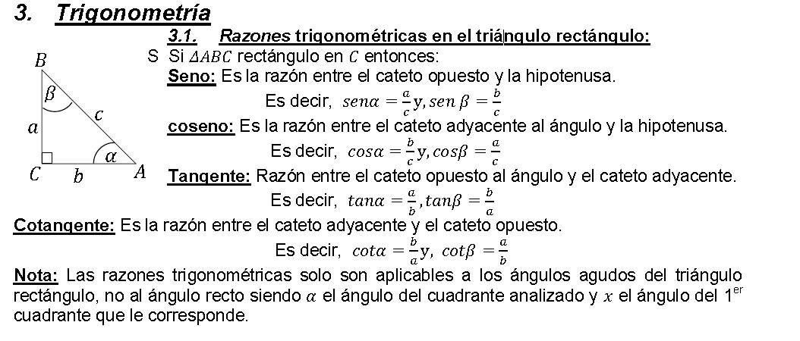
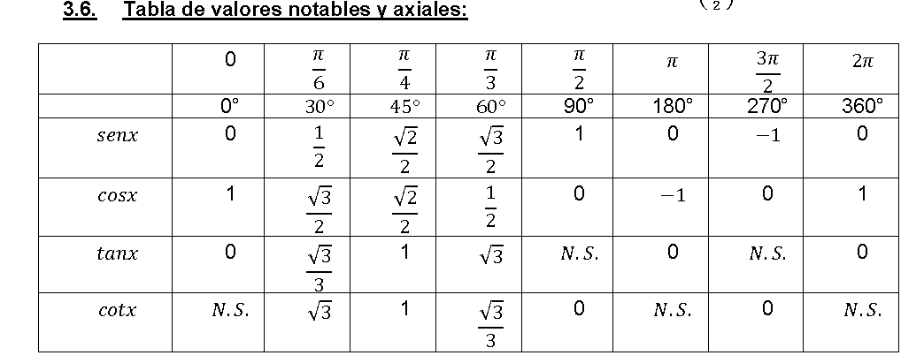
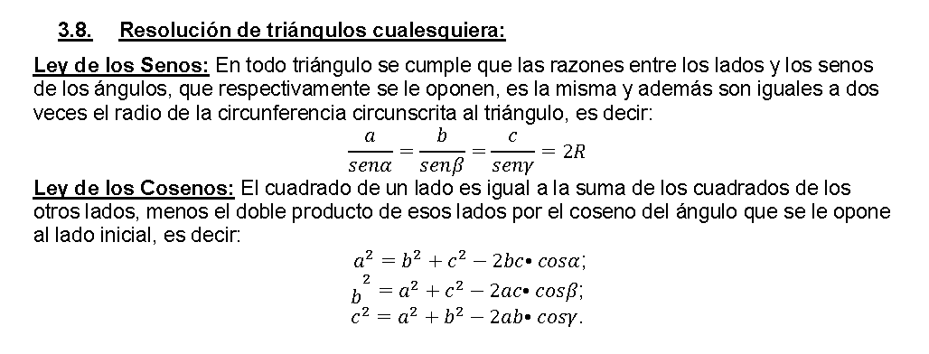
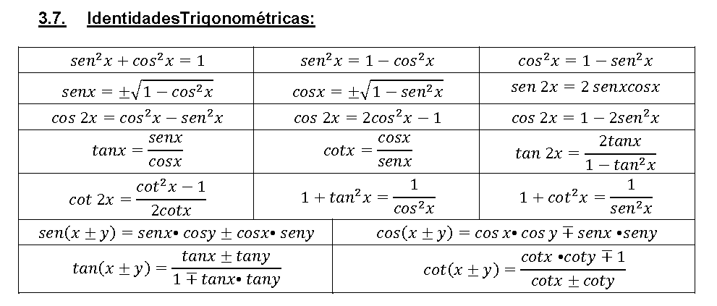
PARA ESTUDIAR LIBRO TEXTO 12 SEGUNDA PARTE
